# 商品销售管理系统设计

## 项目背景

商超购物管理系统具有商品管理、前台收银、商品库存等功能，本项目使用java作为开发语言，java控制台显示界面，SQL server数据库存储数据，可以有效地锻炼和加强学生运用java、SQL server数据库及基本sql编程开发的能力。

## 需求分析

1. 本系统主要实现商品管理，前台收银等功能
2. 主界面显示

显示本系统的主要功能，输入指定数字进入相应界面，输入0退出系统

1. 商品管理功能
2. 商品管理菜单显示

显示商品管理菜单的功能列表，输入指定数组进入相应界面，输入0返回上一级

1. 商品列表

显示所有商品信息（名称，价格，库存等信息）

1. 添加商品

添加指定商品，要素有：

商品名称：必填

商品价格：大于0的数值

商品库存：大于0的数值

1. 修改商品

修改商品的信息，如：

修改商品价格：根据商品id修改价格

修改商品库存：根据商品id修改库存

1. 下架商品

删除商品，根据商品id删除商品数据

1. 前台收银功能
2. 前台收银界面显示

输入指定数字进入相应界面，输入0返回上一级

1. 登录前台

输入用户账号密码登入，账号密码错误3次则退出系统

* 1. 商品录入

输入商品名称或商品ID，商品数量，计算总价格

* 1. 收银找零

输入收到金额，计算找回零钱，确认收银之后

修改商品库存，

添加销售记录

1. 返回上一级菜单

返回上一级菜单

1. 后台管理
2. 后台管理登录

输入管理员账号密码登录，3次输入错误返回退出系统

1. 商品销售记录

显示商品当日销售记录

显示商品历史销售记录

1. 售货员管理
   1. 添加售货员账号
   2. 修改售货员账号
   3. 删除售货员账号

## 概要设计

整个项目预计分为四层开发，Instance层、Dao层、Action层

1. Instance层

数据库表的实体类管理，包含了数据库表的JavaBean实体类

1. Dao层

实现sql数据库的连接，包含了对数据库的CURD（增删查改）操作

1. Action层

数据显示层，对操作进行响应

## 四、功能模块实现

### 1. 数据库设计

采用SQL server数据库，数据库名Commodity_Management_System,数据库表有Good表（商品表），Salesman表（售货员表），SoldNote表（销售记录表）

### 2. 数据库

数据库名 ：Commodity_Management_System(商品管理系统)

#### 2.1 Good表（商品表）

|  |  |  |
| --- | --- | --- |
| 字段 | 数据类型 | 备注 |
| GoodId | Int | 主键，自动增长 |
| GoodName | nvarchar（20） | 商品名称 |
| GoodPrice | Numrice（10，2） | 商品价格 |
| GoodNumber | Int | 商品数量 |
| GoodNote | nvarchar(255) | 商品备注 |

#### 2.2 Salesman表（售货员表）

|  |  |  |
| --- | --- | --- |
| 字段 | 数据类型 | 备注 |
| SaleId | Int | 主键，自动增长 |
| SaleName | nvarchar（20） | 售货员名称 |
| SalePassword | nvarchar（32） | 售货员登录密码 |

#### 2.3 SoldNote表（销售记录表）

|  |  |  |
| --- | --- | --- |
| 字段 | 数据类型 | 备注 |
| SoldId | Int | 主键，自动增长 |
| GoodId | Int | 商品id，参照商品表 |
| SaleId | Int | 售货员id，参照售货员表 |
| SoldNumber | Int | 卖出商品数量 |
| SoldDate | Datetime | 销售时间 |
|  |  |  |

## 3. Action 数据显示层

**概要设计:**

3.1 主界面

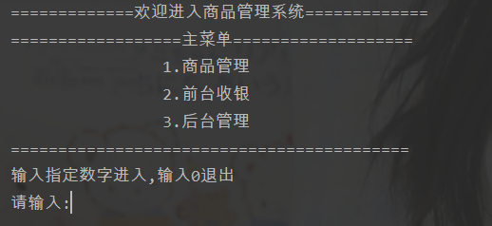

3.2 商品管理界面

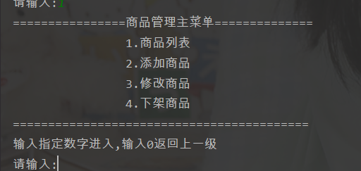

3.3 前台收银界面

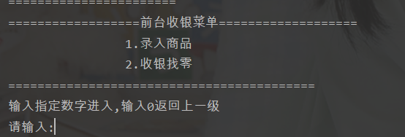

3.4 后台管理界面

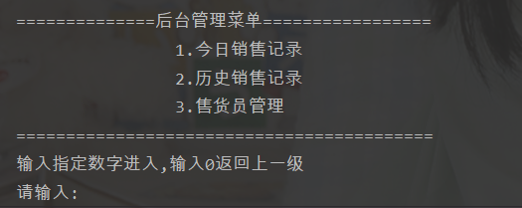

3.5 售货员管理界面

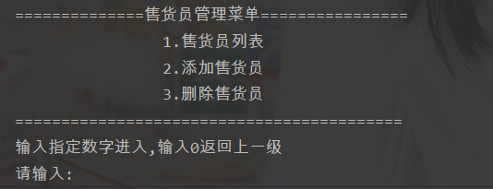

五、开发进度

|  |  |
| --- | --- |
| **时间** | **开发进度** |
| **3.27** | **1.数据库设计**  **2.需求分析**  **3.概要设计** |
| **3.28** | **1.完成基本界面的架构**  **2.完成主界面MainPage.java**  **3.数据库及表构建完毕**  **4.完成JDBC的连接： 采用C3P0连接池和SQLserver数据库驱动**  **5.完成数据库表的封装，Dao层开始编写**  **6.service层开始编写**  **7.完成功能模块-商品管理的前三个功能实现**  **8.完善商品管理模块的数据输入校验规则** |
| **3.29** | **1.完成商品管理功能模块的下架商品功能**  **2.优化输入数据的合法校验规则**  **3.商品管理模块完成**  **4.优化数据库对象的资源释放,避免了频繁获取释放资源** |
| **3.30** | **1.完成前台收银的登录功能**  **2.优化整数输入的校验规则**  **3.完成前台收银中单个商品录入功能** |
| **3.31** | **1.完成前台收银的多个商品录入功能**  **2.完成收银结算总额的功能** |
| **4.01** | **1.完成收银结算后商品库存的更新功能**  **2.完成销售记录的录入** |
| **4.08** | **1.优化前台收银模块**  **2.完成后台管理的售货员管理功能**  **3.完成后台管理的销售记录查询**  **4.完成后台管理模块**  **5.所有模块完成** |
| **4.09** | **1.完善注释和注释文档** |